4. Определение эргономичности разработанного интерфейса

4.1. Понятие эргономичного графического интерфейса пользователя

Графический оконный интерфейс пользователя (GUI) — разновидность пользовательских интерфейсов, предназначенная прежде всего для отказа от традиционных терминальных интерфейсов пользователя операционных систем начала компьютерной эпохи.
Критерий эргономичности пользовательского интерфейса определяет степень эффективности, с которой продукт может использоваться пользователями для получения желаемого результата и для решение конкретных задач в процессе использования программы. Эргономичность определяется критериями описанными в таблице 4.1.

Таблица 4.1 — Критерии эргономичности
Критерий | Описание
Эффективность | 1. Процент задач решаемых пользователем в продукте;  2. Отношения числа успешных действий к ошибкам;  3. Нагрузка на пользователя (память, внимание, воображение).
Продуктивность | 1. Время выполнения пользователем задания  2. Время необходимое для предварительного обучения;  3. Время требуемое на решение проблем
Удовлетворенность | Комфорт и приемлемость использование продукта пользователем.

4.2. Разновидности графических интерфейсов пользователя

На заре компьютерной эпохи основным интерфейсом пользователя при взаимодействии с персональным компьютером был — терминал. На рисунке 4.1. мы видим стандартное окно терминала операционной системы Linux Mint 22.
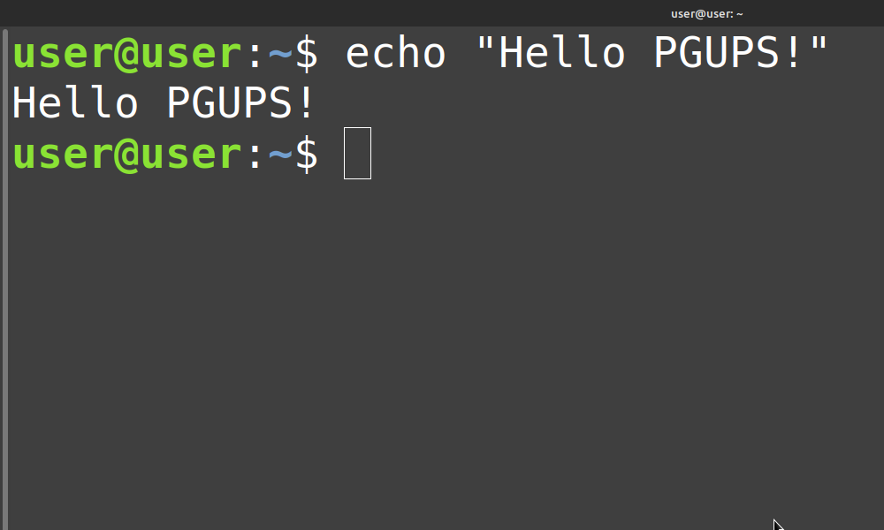
Рисунок 4.1 — Интерфейс терминала

В операционных системах семейства GNU Linux в отличии от продуктов компании Microsoft интерфейс терминала является важным инструментом взаимодействия с рабочей станции. Элементы представленные в окне терминала описаны в таблице 4.1.

Таблица 4.2 — Элементы окна терминала
Элемент | Описание
 | Имя текущего пользователя взаимодействующего по средствам терминала с операционной системой
 | Текущая вводимая команда операционной системой, вводимая пользователем
Продолжение таблицы 4.2.
Атрибут выполнения данной команды
Результат выполнения данной команды с соответствующим атрибутом

Изучив элементарной устройство командной строки терминала, как базового пользовательского графического интерфейса можно выделить следующие недостатки, представленные в таблице 4.2.

Таблице 4.2 — Недостатки интерфейса терминала
Недостаток | Описание
Командная система взаимодействия | Пользователю необходимо знать команды, чтобы их использовать. Держать в памяти все возможные атрибуты команды и представлять себе результат взаимодействия
Минималистское отображение результатов выполнения команды | В результате завершения выполнение команды, часто выходные данные не будут понятны простому пользователю, что усложняет взаимодействие с операционной системой либо программой.

В результате мы видим, что все критерии эргономичности пользовательского интерфейса в случае работы с терминалом не выполняются и не рекомендуется использовать терминальный интерфейс пользователя при разработке программных продуктов. Это не означает, что терминал — плохой способ взаимодействия с программой, это лишь означает, что большей части пользователей интерфейс терминала не подходит.
Именно из этих соображений и было предложено сотрудникам бригады АРС четвертой сортировочной горки станции Санкт-Петербург-Сортировочный-Московский разработать программу с графическим оконным интерфейсом пользователя.

4.3. Разработка графического интерфейса программы

В соответствии с [N] были предприняты этапы проектирования графического интерфейса пользователя описанные в таблице 4.3.

Таблица 4.3 — Этапы проектирования графического интерфейса и их результаты
Этап | Описание | Результат
Анализ технического задания | Совместное с сотрудниками четвертой сортировочной горки написание технического задания к функционалу и особенностям проектирования графического интерфейса пользователя | Эскизное изображение пользовательского интерфейса приложения
Разработка концепции | Выбор конкретной стратегии или стратегий передачи  информации | В результате была выбрана стратегия демонстрации информации на плоском дисплее
Создание опытного образца мультимедийного продукта | Проектирование и разработка информационного наполнения, взаимодействий и форм. | Прототип графического интерфейса представлен на рисунке 4.2.
Оценка прототипа программы | Оценка прототипа сотрудниками бригады АРС четвертой сортировочной горки. | Было получено одобрение по информационному наполнению со стороны сотрудников дороги.
Продолжение таблицы 4.3.
Выбор цветовой политики графического интерфейса | Подбор цветовой палиты в соответствии с действующими стандартами и распоряжениями | Подготовленная цветовая палитра элементов интерфейса представлена в таблице 4.4.
Подготовка финального вариант интерфейса | Разработка интерфейса в соответствии с оговоренным информационным наполнением и цветовой палитрой | Итоговый интерфейс и элементы на нем представлен на рисунке 4.3.
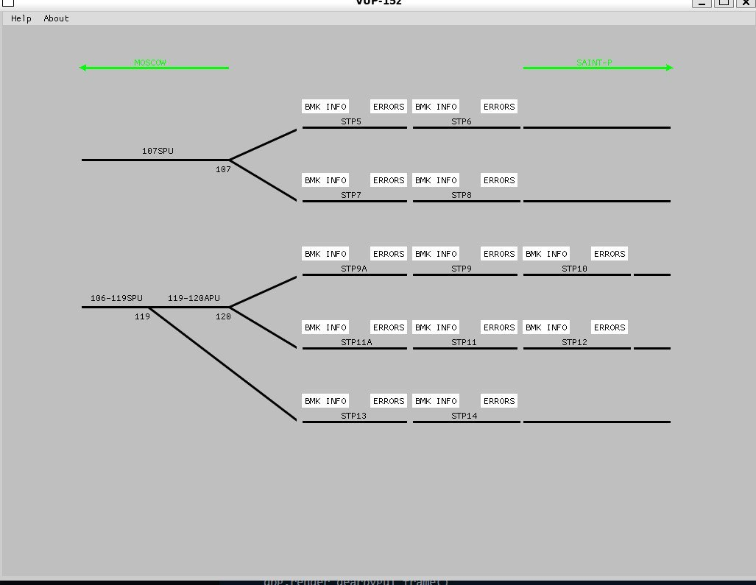

Рисунок 4.2. Прототип графического интерфейса
Данный прототип отражает информационное наполнение программы, примерно намечивает расположение элементов и их относительный размер. Программа разрабатывалась под разрешение дисплеев 800 на 600 пикселей.
При выборе цветовой палитры основным руководством было распоряжение [K].

Таблица 4.4 — Цветовая палитра графического интерфейса
Назначение | Цвет | Код RGB
Исправная тормозная позиция | 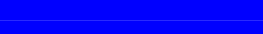 | (0, 0, 255)
Неисправная тормозная позиция | 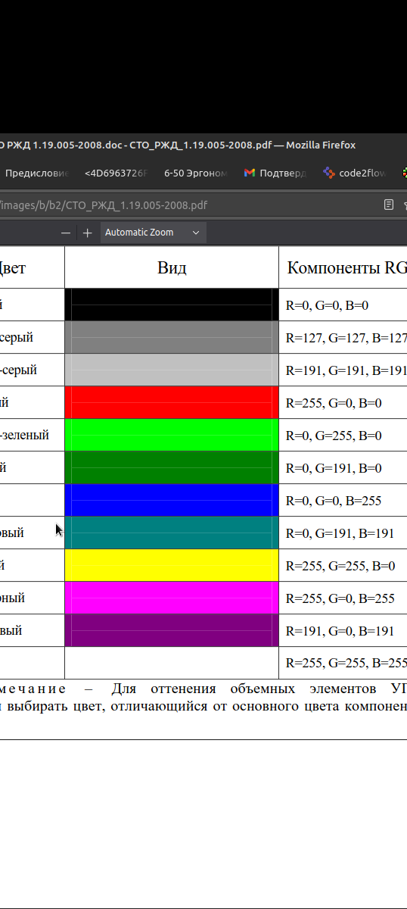 | (255, 0, 0)
Ошибка в канале связи с тормозной позицией |  | (255, 0, 255)
Путь на схематическом плане, контур кнопки, текст |  | (0, 0, 0)
Фон окна |  | (191, 191, 191)
Кнопка |  | (127, 127, 127)
Активная кнопка |  | (0, 255, 0)

В соответствии с [L] данная цветовая палитра отвечает требованиям описанным в таблице 4.5.
Критерий | Нормативное значение | Фактическое значение
Количество цветов | До 11 различимых цветов | 7 различимых цветов
Цвет фона | Ахроматический фон за хроматическим изображением | Цвет фона полностью ахроматический (светло-серый)
Продолжение таблицы 4.5.
Эффект глубины | Должен отсутствовать | Эффект глубины отсутствует
Равномерность цвета | Разность цвета одного изображения не должна допускаться | Цвет изображений равномерный и стабильный

В соответствии с [K] были выбраны элементы графического интерфейса представленные в таблице 4.6.
В результате имеем итоговый графический интерфейс пользователя представленный на рисунке 4.3.

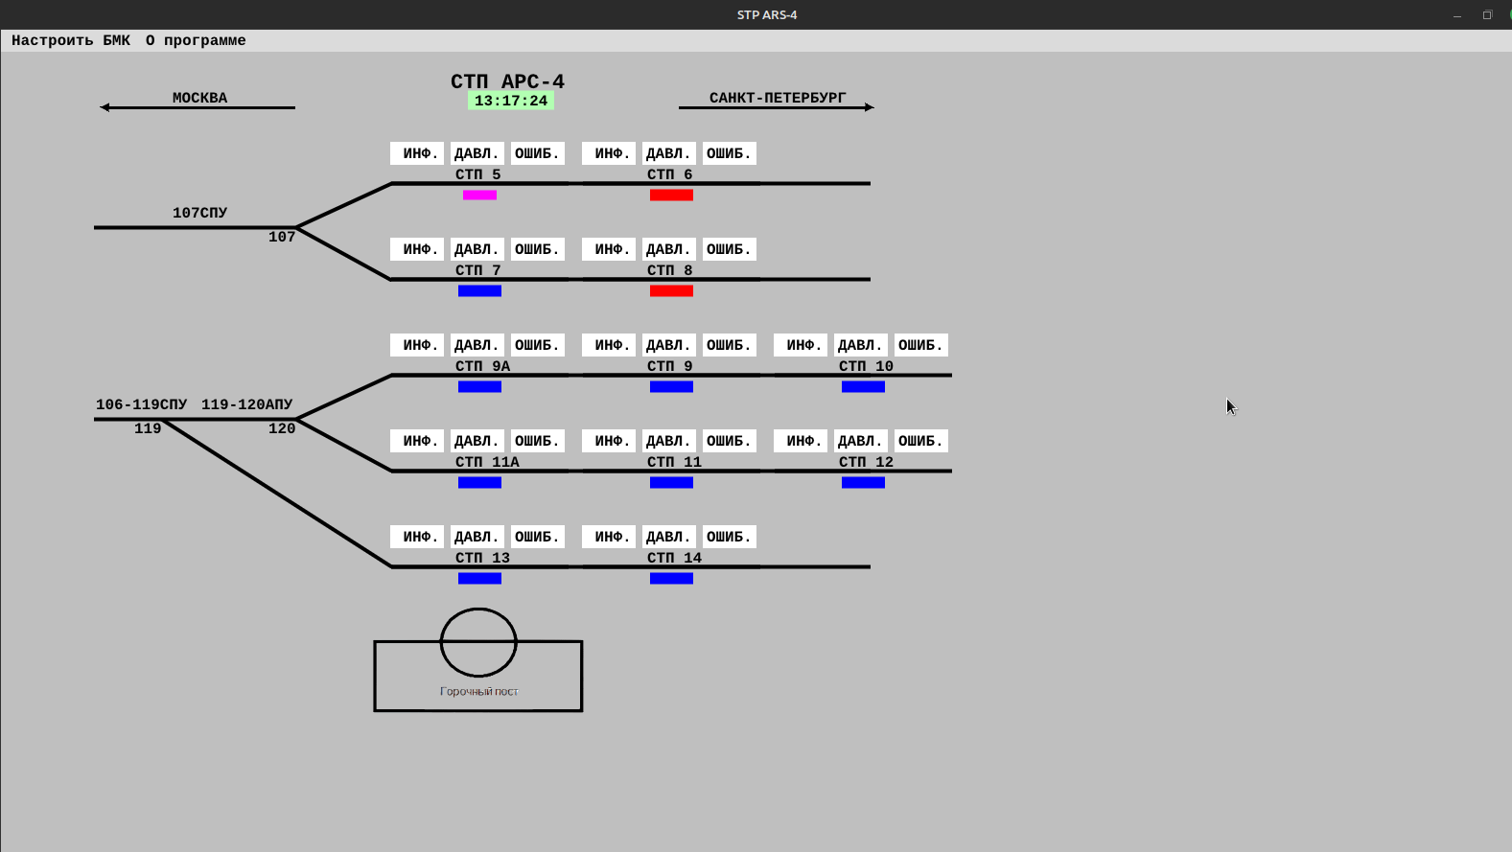
Рисунок 4.3 — Итоговый графический интерфейс

На рисунке 4.3. показаны тормозные позиции во всех возможных состояниях. В соответствии со стандартом [J] элементы данного интерфейса отвечают требованиям описанным в таблице 4.7.
Таблица 4.7 — Требования к элементам графического интерфейса
Требование | Нормативное значение | Фактическое значение
Кодирование морганием | Рекомендуется использовать частоту моргания от1 до 5 гц с заполнением 50%. | Выбрана частота моргание 2 Гц с заполнением 50% элемента тормозной позиции в случае, если была обнаружена неисправность
Мелькание | Недопустимо заметное мелькание изображение и понижение частоты обновления кадров | Мелькания элементов интерфейса не происходит
Пространственная нестабильность | Недопустима | Элементы интерфейса статичны с фиксированными координатами, их передвижение недопустимо
Однородность яркости | Элементы должны обладать однородной яркостью | Элементы графического интерфейса фиксированного цвета и яркости, изменение яркости невозможно.
Ортогональность | Адресация элементов должна быть прямоугольной | Используется прямоугольная система координат элементов

